刘法胜教授简介

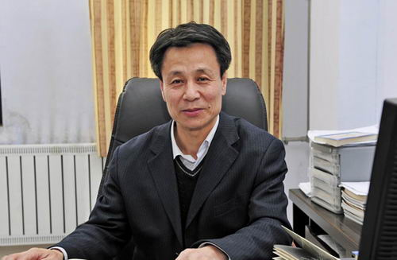

刘法胜，教授，博导。1982年1月毕业于山东师范大学数学系，获理学学士学位；1985-1986年由国家教委选派赴英国留学；1992年应邀赴加拿大蒙特利尔大学作访问学者；1999年7月毕业于大连理工大学运筹学与控制论专业，获理学博士学位。自2000年至今在山东科技大学工作，现任交通学院院长，国家双语教学负责人，交通运输工程学科带头人。山东省计算机学会理事，山东省运筹学会常务理事；大连理工大学、北京交通大学、山东交通学院兼职教授；山东省大学 IT 教学指导组成员。
主要研究方向为交通信息与控制工程，交通运输规划与管理。在国内外重要刊物上发表论文50余篇；主编大学计算机文化基础、大学IT等教材4部；完成国家及省部级科研课题9项，获省科技进步奖3项。

Prof. Laxmisha Rai (中文名：刘山)简介
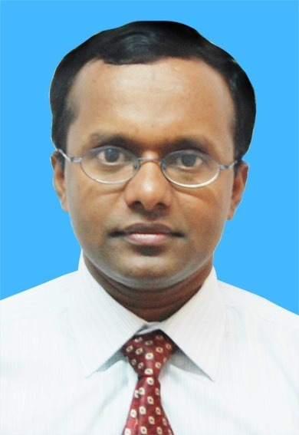
Laxmisha Rai(中文名：刘山),印度门戈洛尔大学计算机工程专业工程学学士，印度曼尼帕大学计算机科学与工程专业技术硕士（优秀毕业生），2008年获得 韩国庆北大学信息与通信专业哲学博士学位。2008年至2009年期间在韩国崇实大学从事博士后研究员工作。
Laxmisha Rai博士在印度、中国和韩国有超过十年的学术研究和行业经验。目前于中国山东科技大学电子通信与物理学院担任教授，研究方向涵盖软件工程、实时系统、嵌 入式系统、自主移动机器人、专家系统、无线传感网络、慕课及双语教育领域。Laxmisha Rai博士在国际会议和国际刊物上发表研究论文四十余篇，刊登在诸如 Knowledge-Based Systems (Elsevier), IEEE Transactions on Systems, Man, and Cybernetics, and Globalization, Societies and Education等著名期刊。Laxmisha Rai博士已出版两部合著书籍，拥有一项韩国专利，同时还为IEEE Transactions on Automation Science and Engineering, IEEE Potentials Magazine, Journal of Intelligent Manufacturing, International Journal of Advanced Manufacturing Technology, and Journal of System Architecture等杂志期刊评论撰稿。
Laxmisha Rai博士在2003年获得山东省政府颁发的“杰出外国专家奖”；在韩国国际SoC设计大会上获得“2005年 最佳论文奖”。2011年，他被授予印度工业工程协会金牌。2012年，Laxmisha Rai博士被青岛市人民政府授予“琴岛奖”；2013年荣获“齐鲁友谊奖”，是山东省内设置的最高奖项，以表彰在山东省做出突出贡献的外国专家。2014年，Laxmisha Rai博士在美国拉斯维加斯举办的第二届行为与教育心理学国际会议上荣获优秀论文奖。同时，Laxmisha Rai博士也是电器与电子工程师协会、美国计算机协会和亚洲控制协会的会员。

